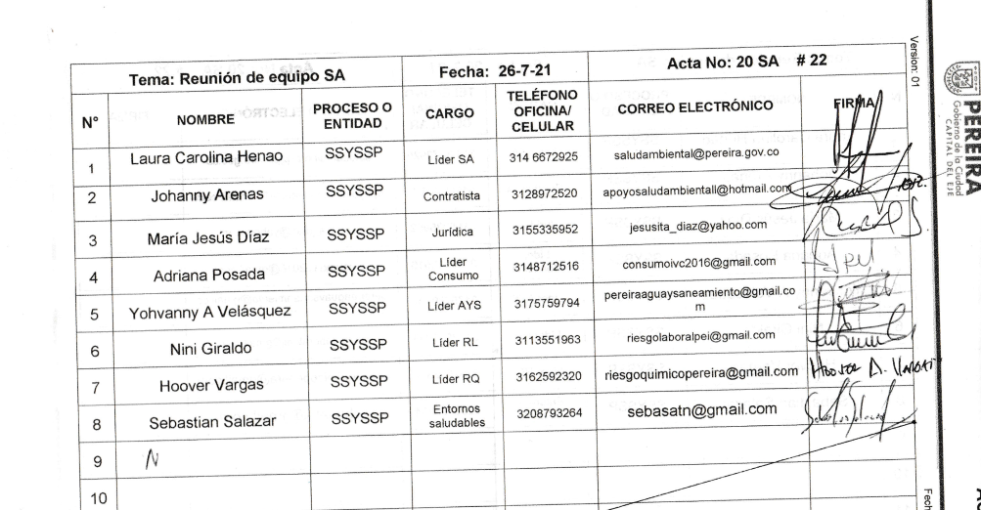

| **Fecha 23 – 08 - 2021** | | | **Acta No: S.A 25** | **Hora Inicio: 2:35 PM** | | **Hora Fin 6:00 PM** |
| --- | --- | --- | --- | --- | --- | --- |
| **Tema: REUNIÓN DE EQUIPO S. A** | | | | | | |
| **Responsable: LAURA HENAO** | | | | | **Elaborado por: JOHANNY ARENAS COLORADO** | |
| **Proceso / Subproceso / Actividad: – SALUD PÚBLICA** | | | | | | |
| **Lugar: Sala de juntas SSYSSP** | | | | | | |
| **AGENDA** | 1. | Verificación del quórum | | | | |
| 2. | PQRS | | | | |
| 3. | Seguimiento compromisos | | | | |
| 4. | Presentaciones de las articulaciones interinstitucionales | | | | |
| 5. | Concepto sanitario | | | | |
| 6. | Varios | | | | |
| 7. |  | | | | |
| 8. |  | | | | |
| 9. |  | | | | |
| **DESARROLLO DE LA REUNIÓN** | | | | | | |
| El programa de salud ambiental se reúne de forma presencial las 02:00 pm en la sala de juntas de la secretaría con el objetivo actualizar algunas tareas, compromisos y rendimiento de cada uno de los programas.   * 1. **VERIFICACIÓN DEL QUÓRUM** Laura Henao Johanny Arenas  María Jesús Díaz Yohvanny Velázquez  Adriana Posada  Yohanna Girado   Hoover Vargas Sebastian Salazar   * 1. **PQRS** * Para el estado de las PQRS seguiremos llevando el control con el archivo de Excel. * Cada viernes se envía el listado de las solicitudes que deben ser atendidas para la siguiente semana. * Las respuestas proyectadas deben estar enlazadas a los radicado de entrada de lo contrario el funcionario deberá realizar de nuevo el proceso. * Oficios que vayan para otras entidades que no tengan que ver con los radicado de entrada deberán ser enviados al correo de [apoyosaludambiental@hotmail.com](mailto:apoyosaludambiental@hotmail.com) para ser enviadas al correo del archivo y de su procedimiento correspondiente. * Durante el mes de la presente acta se realizará seguimiento a los oficios que vayan con copias a diferentes destinarios y así corroborar que las funcionarias de archivo si las envíen a las personas correspondientes. * Tener en cuenta el correo electrónico del peticionario a la hora de proyectar oficios, si no cuenta con uno darle la información a Johanny Arenas para que realizar los trámites pertinentes. Si esto no se hace se tomará con no atendida la solicitud. * **PQRS SEMANA DEL 22 AL 30 DE AGOSTO DEL 2021**      * **Las PQRS que no se atiendan en los tiempos establecidos no se les informara de nuevo para obtener una respuesta, de lo contrario pasaran de inmediato a la Dra. Ángela María Rubio así el mismo día de vencimiento le proyecten una respuesta.**   1. **SEGUIMIENTO COMPROMISOS** * **Entregar el inventario que tiene cada programa en el almacén – Informes.**   Riesgo Laboral – OK **Se esta pendiente de hablar con Melisa González con el fin de gestionar las cartillas para la siguiente vigencia.**  **Riesgo Químico** – Pendiente para informe # 6.  **Consumo** - OK  **Agua y Saneamiento** – Enviado el 13-8-21  Para la prueba de Langelier, Decreto 742 de 27/09/13, por el que se establecen los criterios técnico-sanitarios de las piscinas, en el Anexo I, Parámetros indicadores de calidad del agua, el rango correcto de pH, en un agua de piscina, es entre 7,2 – 8,0 y nos indica que si este valor está fuera de dicho rango, se deberá determinar el Índice de Langelier que debería estar entre –0,5 y +0,5. pero dicha pruebas se dejaron de realizar SSP debido a que la norma q lo soportaba ya fue derogada. (Apoyarse con John Jairo Quiceno)  **Nota:** Como recomendación general por parte de Laura Henao se debe levantar informe sobre los elementos que tenga cada programa verificar la utilidad y si están deteriorados darlos de bajo mediante acta con firma original del encargado del Almacén.   * **Entrega del informe de los albergues (habitante de calle y de víctimas.**   Fecha de entrega 6-8-21 Entregado el 9-8-21   * **Cronograma del personal que estará en actividades de oficina 3-8-21.**   Riesgo Laboral - Pendiente  Riesgo Químico – Enviado el 23-8-21  Consumo – Pendiente – Enviado el 23-8-21  Agua y Saneamiento – Enviado el 13-8-21   * **Solicitud de información matriz de indicador de producto de plan de desarrollo soportes.**   Fecha de entrega 10-8-21  Entregado el 8-8-21 Agua y Saneamiento – Enviado el 13-8-21 - ok Consumo - Quedo incompleto el informe. ok   * **Avances Mínimas cuantías (Calibración) Avances 9-8-21.**   Consumo, el sonómetro ya está OK.  **Agua y Saneamiento**, se esta pendiente de la solicitud de CEINC debido a que el encargado presento inconvenientes de salud, en el transcurso de la semana a enviaran el documento al correo electrónico. 23-8-21 / Con respecto a las cotizaciones se tomó la decisión de que solamente se iba a sacar un rubro para mantenimiento y calibración de equipos debido a que no habían recursos suficientes para la adquisición del colorímetro el cual tenía un valor aproximado de 19 millones de pesos, por lo tanto y con el fin de agilizar el proceso sólo se va a hacer solicitud para mantenimiento y calibración de los equipos ya existentes.   * **Estudios previos del componente técnico de la carne de cerdo.**   Fecha de entrega 6-8-21 Entregado el 9-8-21 - Laura Henao manifiesta que, para las siguientes cotizaciones futuras (2022) se basen en Calibración de equipos e insumos.   * 1. **PRESENTACIONES DE LAS ARTICULACIONES INTERINSTITUCIONALES**   **Agua y Saneamiento,** Se realizó articulación interinstitucional con nueve entidades entre esas está Secretaria Desarrollo Rural, Secretaría de salud departamental, la corporación autónoma regional de Risaralda carder, secretaría de gobierno, FEDOPTO, laboratorio departamental de aguas, Área Andina, policía nacional y Fenalco. Con las cuales se realiza planeación a las diferentes líneas de trabajo del programa agua y saneamiento y nos articulamos con el fin de realizar operativos de vigilancia inspección y control a establecimientos de alto riesgo.  **Consumo,**  **Entornos saludables,** La presentación de actores por parte de la estrategia Entornos Saludables en Pereira se enfoca en la articulación de educación ambiental con diferentes instituciones gubernamentales y entes descentralizados para la unificación del discurso ambiental en campo y la comunidad se la más beneficiada. Estos actores se distribuyen de la siguiente manera la secretaria de desarrollo rural dependencia bienestar animal, empresa de aseo programa vigías ambientales, instituto de movilidad de Pereira atreves de su programa medios activos y medio ambiente y la cartilla de movilidad segura saludable y sostenible, Además cada una de las dimensiones y estrategias de la secretaria de salud pública de Pereira son actores primordiales para la estrategia .De igual manera el trabajo mancomunado con fundaciones ONG y la misma comunidad son actores prioritarios para la estrategia entornos saludables. Por último, se pretende un espacio estratégico en donde las secretarias de deporte y cultura se articulan con la secretaria de salud y la estrategia entornos saludables en donde se logre en campo un espacio para la recreación cultura y además educación ambiental y sensibilización sobre temas en salud. De igual forma queda pendiente la matriz en donde se especifica las acciones y el plan de trabajo con cada uno de estos.  **Riesgo químico,** Desde el programa de riesgo químico se hizo una presentación de los diferentes actores estratégicos con los cuales se ha hecho articulación interinstitucional, resaltando los cronogramas de actividades y el progreso del cumplimiento de esos objetivos que se establecen con cada uno de ellos.  También se estableció el compromiso de entregar oportunamente los informes en los días asignados.  Finalmente se socializó el estado de adquisición de los insumos   * 1. **CONCEPTO SANITARIO**   A partir del 18 de agosto de 2021 se inició en firme el nuevo proceso recepción de solicitudes de concepto sanitario el cual se podrá realizar de forma virtual a través de la página de la alcaldía www.pereira.gov.co /tramites / concepto sanitario en el buscador  Por tanto, se van a programar unas capacitaciones y esperamos su asistencia para no tener contratiempos en las atenciones, las fechas serán enviadas a través de sus coordinadores.  Adicionalmente, aprovecho para reiterar las siguientes recomendaciones:  - Las actas deben estar debidamente diligenciadas en esfero azul. (excepto acta toma de muestras).  - Actas sin enmendaduras.  - Buena caligrafía, redacción, letra y ortografía. (El usuario debe entender las observaciones descritas en el acta y deben ser coherentes con lo evaluado)  - Queda prohibido modificar las actas o diligenciarlas en PC. (Nombres, firmas o consecutivos).  - Deben utilizar papel carbón azul.  - Se harán auditorias de las actas que suban al nuevo proceso para verificar su veracidad.     * 1. **VARIOS** * **Asistencia**      |  |  |  |  |  |  | | --- | --- | --- | --- | --- | --- | | **No.** | **COMPROMISO** | **RESPONSABLE** | **FECHA DE CUMPLIMIENTO** | **SEGUIMIENTO**  **Ejecutado Si/No** | | | **SI** | **NO** | | **1** | Cartillas manipulación de alimentos los más pronto posible. | Consumo | septiembre | X |  | | **2** | Entrega de informes | Consumo | 24-9-21 | X |  | | **3** | Entrega de informes | AyS | 15-8-21 | X |  | | **4** | Entrega de informes | RQ | 25-8-21 Info 6  24-9-21 Info 8 | X |  | | **5** | informe de avance frente a las acciones adelantadas para el control de ópticas y directores científicos. | AyS | 31-8-21 | X |  | | **6** | Actualización de procedimientos y caracterización al interior de cada dimensión y/o programa, al igual que la actualización del normograma | Todos | Monogramas  6-9-21  Procedimientos y caracterizaciones 13-9-21 | X |  | | **7** | informe de las acciones de IVC realizadas a establecimientos objeto del programa. | Consumo | 15 de cada mes iniciando en septiembre | X |  | | **8** | Presentación programa entornos | Sebastián Salazar | Septiembre | X |  | | **9** | Recomendaciones para la entrega del informe trimestral | Todos | Octubre | X |  | | **10** |  |  |  |  |  | | **11** |  |  |  |  |  | | **12** |  |  |  |  |  |  * Se termina reunión a las 6:00 p. m. | | | | | | |